Aprendido en Encuentro PYTHONISTA

OpenCV-analisis de imagenes

Blender-Animacion3D de software libre

Pippe una tubería :: salida_de_una_funcion | entrada_de_otra_funcion

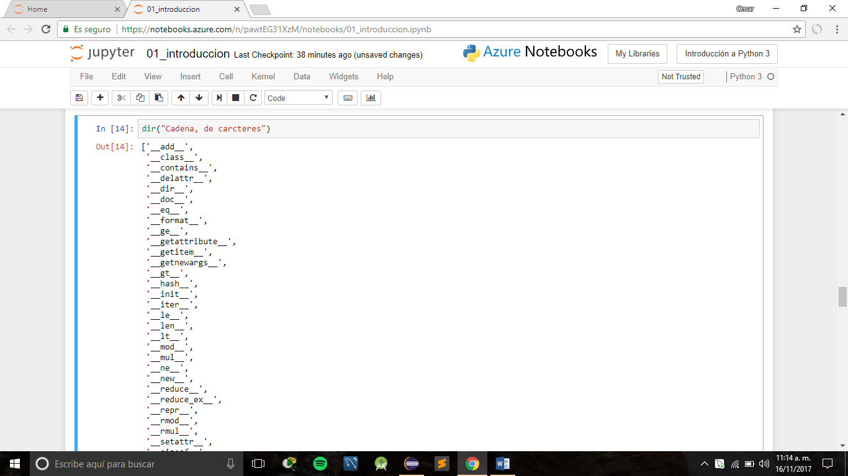

dir("hola,mundo") :: esto me permite ver sus métodos de este objeto que en este caso es un str

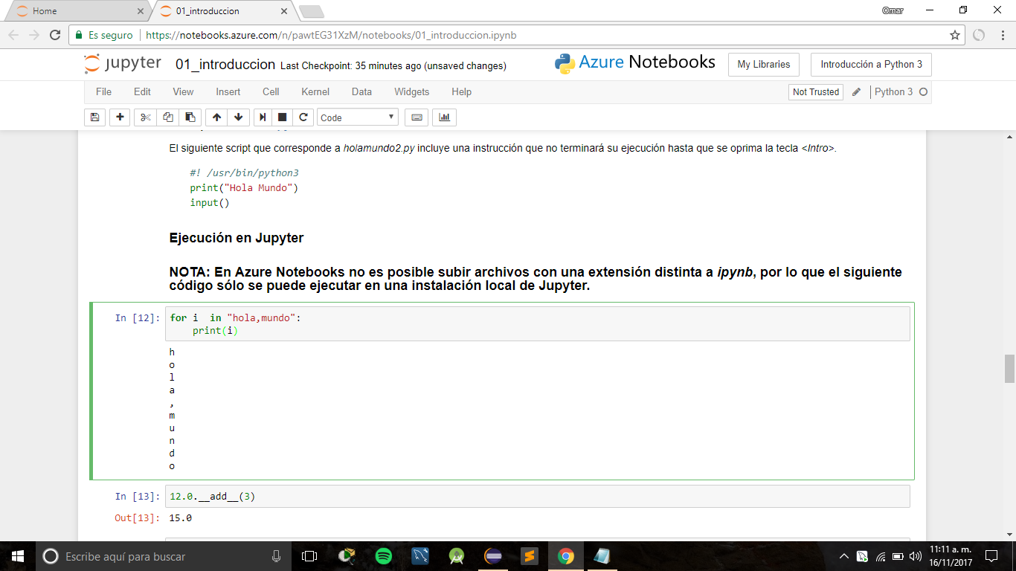

Asi saco el tipo de dato que tengo

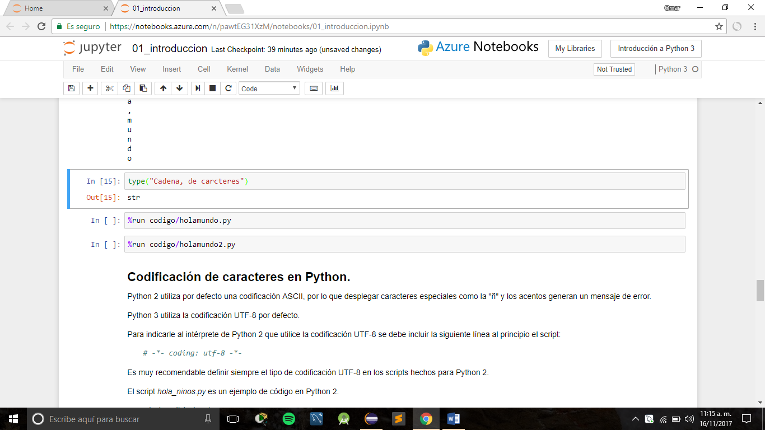

Para usar una método o función

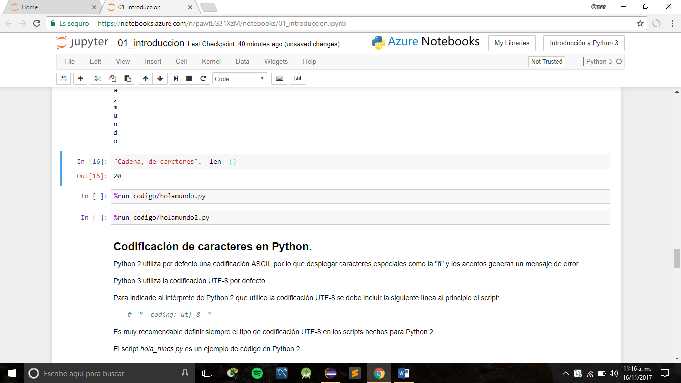

Lo multiplicamos por 2 por medio de las funciones no por las palabras reservadas

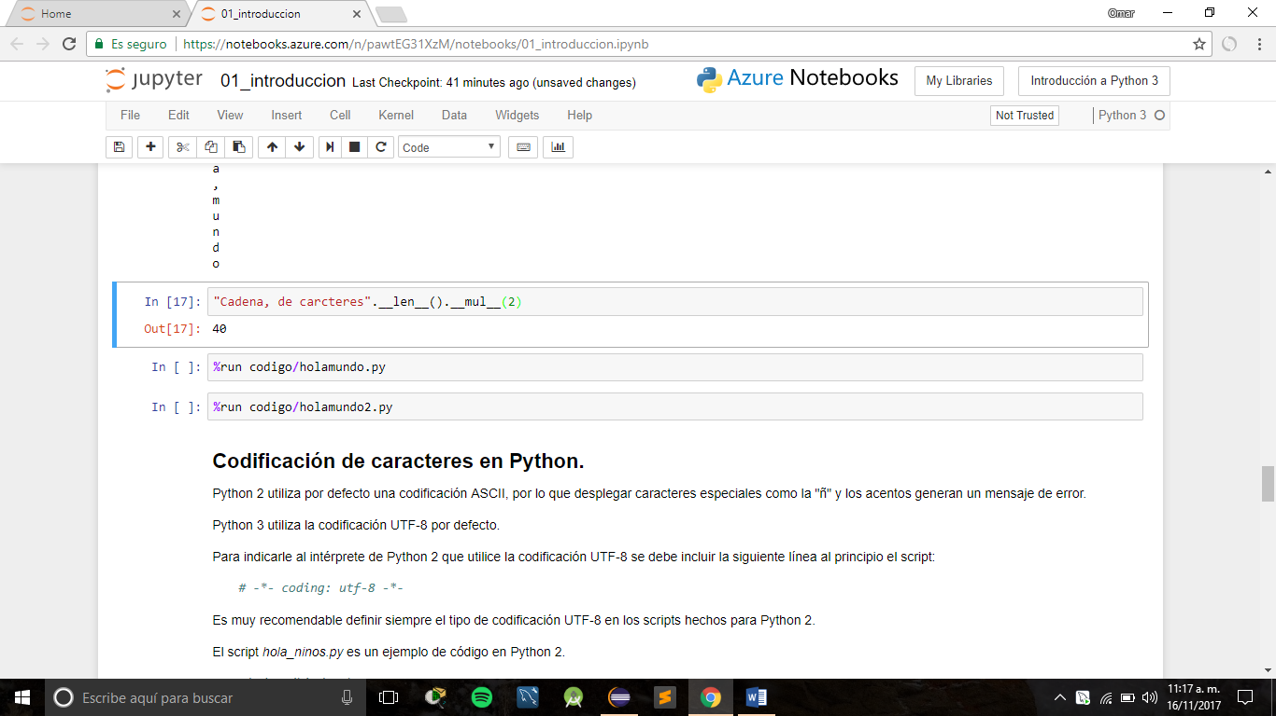

Esto seria lo mismo

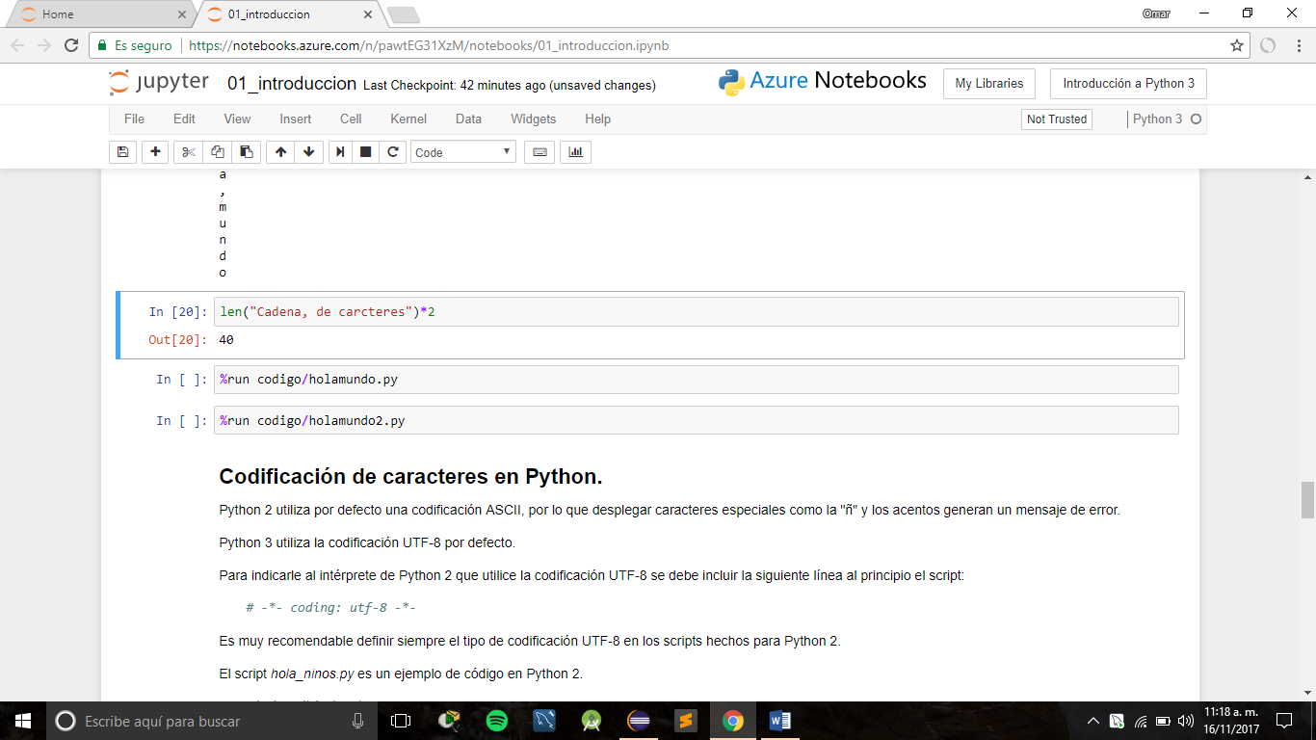

Aquí se muestra función lambda y declaración de función

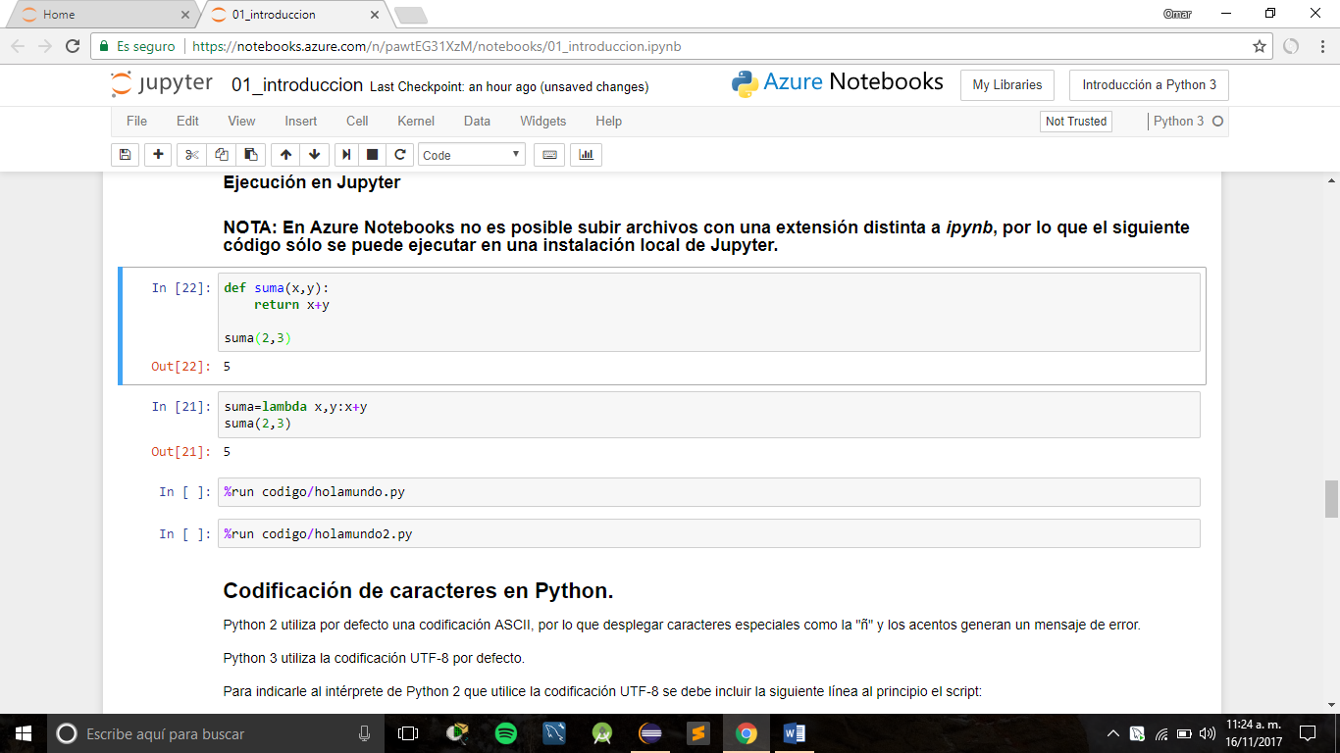

Hay demasiada ventaja de lambdas cuando hacemos big data

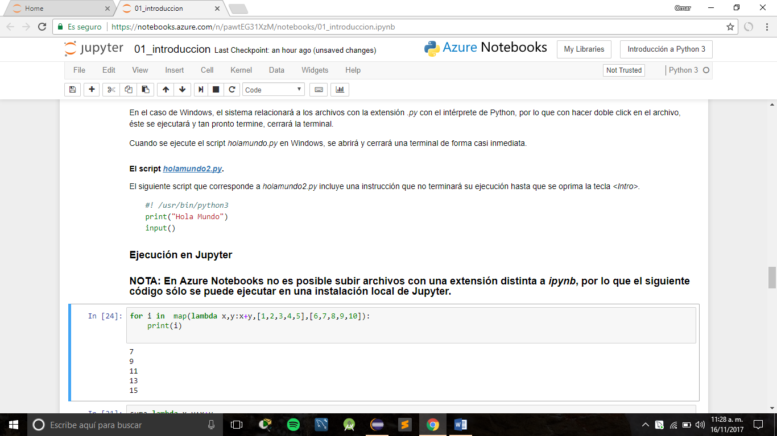

PyPI es el listado de paquetes de Python 122,000 paquetes distintos

Comando ¡pip install paquete_a_instalar

Estos paquetes los installo y ANACONDA los carga lo que ya he instalado.

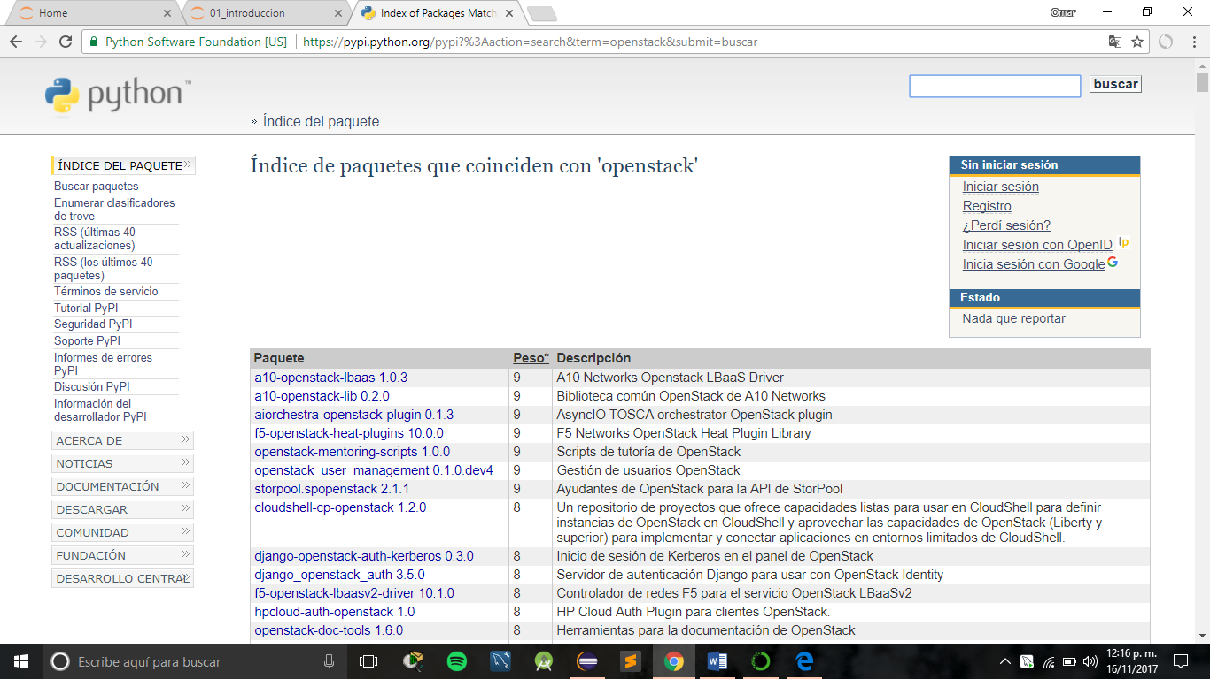

La mejor biblioteca para algebra lineal es FORTRAN…

Aquí instale Ubuntu en Windows 10

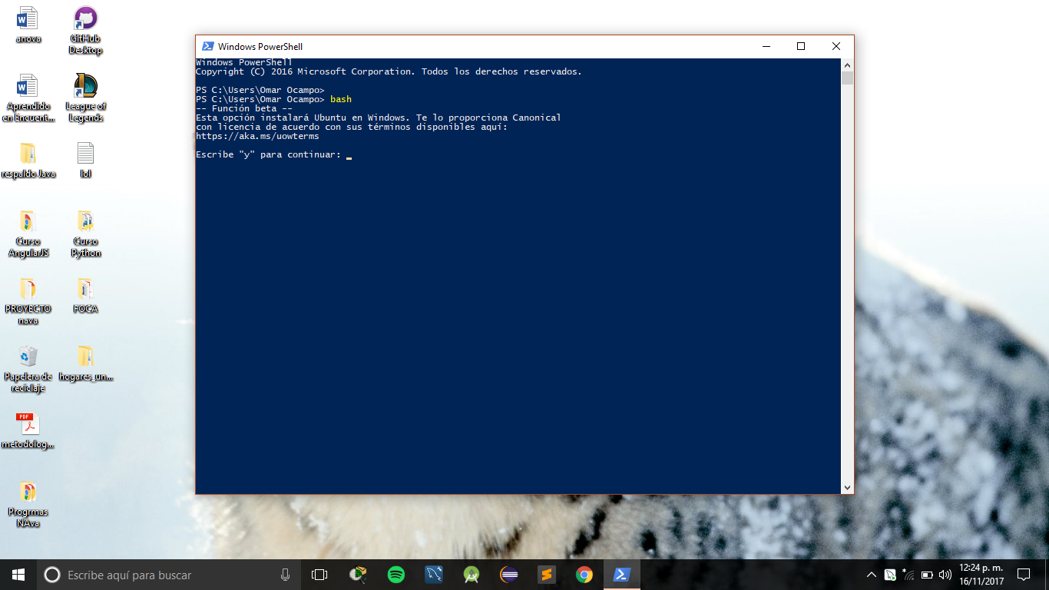

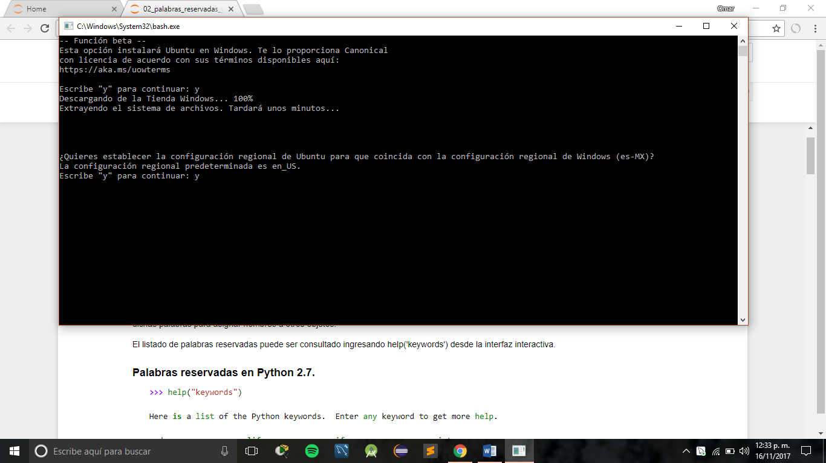

Pregunta que configuración tomar para Ubuntu.

Nos pide usuario y contraseña y listo, tenemos Ubuntu dentro de Windows



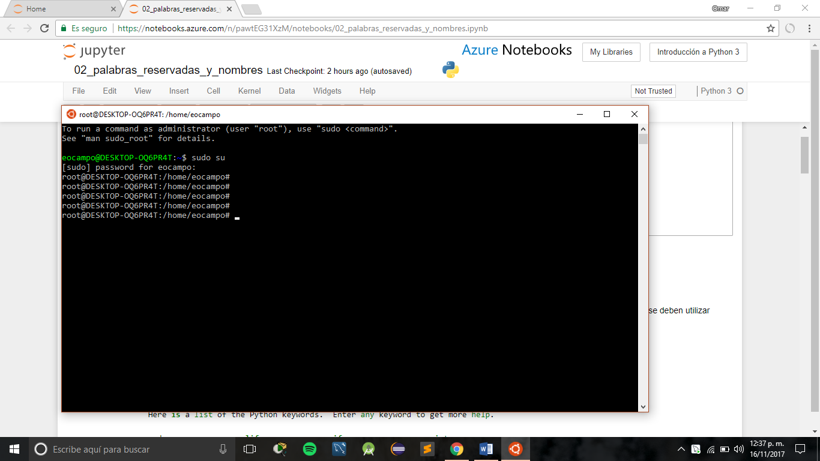

Acceso como admin WOW.

SQLAlchemy convive con todos los SGBD podemos mezclar cualquier tipo de datos.

Instalando sqlalchemy e importándolo y ejecutando la versión de sqlalchemy

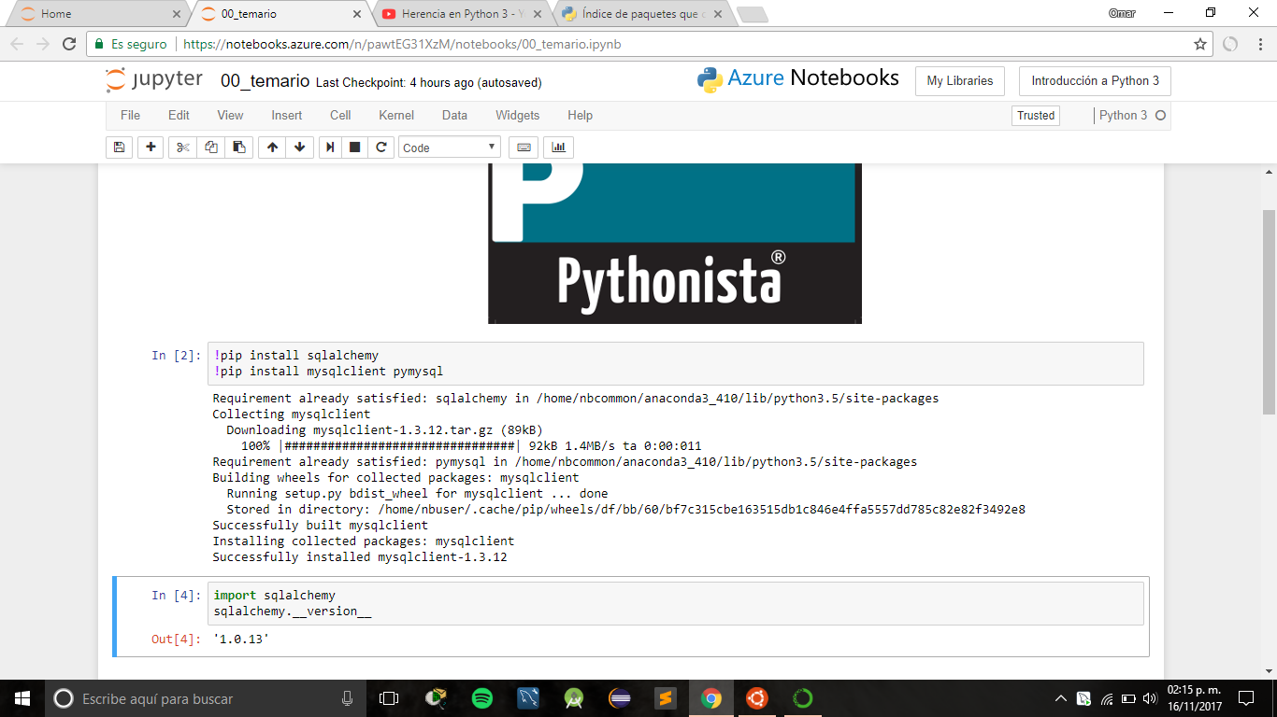

Creando instancia de una base de datos de MySQL el cual se debe generara un motor

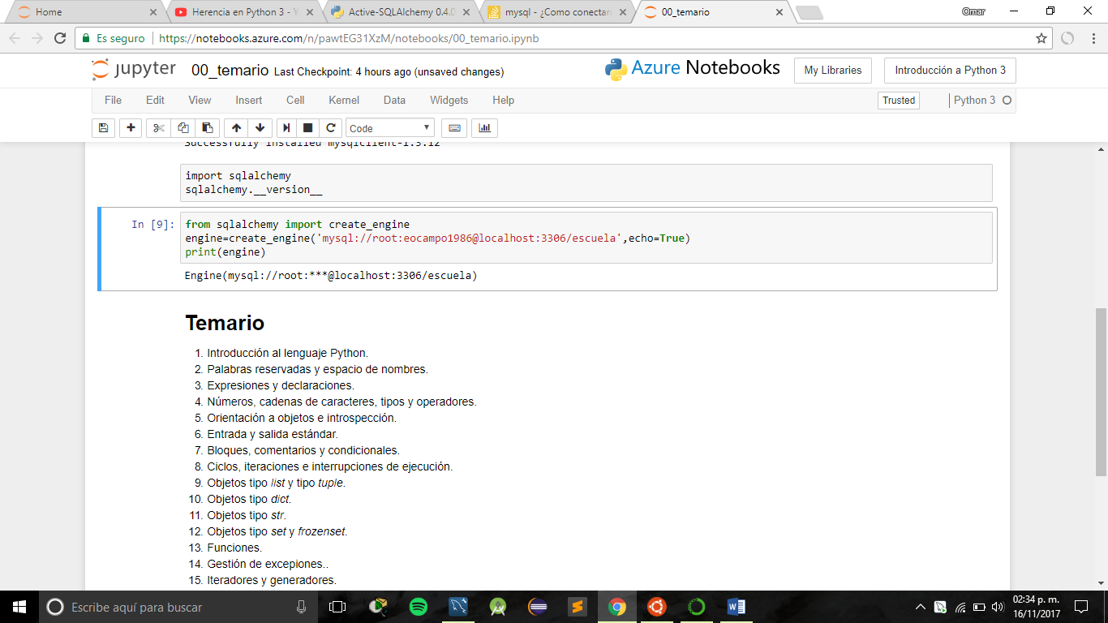

Aquí se crean fábrica de sesiones, sessionmaker el cual permite el pool de sesiones para poder administrar las transacciones a la base de datos, es decir; a las conexiones se crean sesiones.

Después se debe realizar la persistencia ya creadas las conexiones

Github para ver todo el ejemplo completo:/jstitch/taller_sqlalchemy

Regresando a Python

Python antes usaba utf ahora Unicode el cual permite símbolos en las cadenas y mas.

Todo lo distinto a 0 es True y cero es False en Python.

__nombre__ :: nombres especiales de Python todos aquellos que tienen dos guiones bajos

__name__ :: concepto en el que se encuentra el programa

Tuplas son tipos inmutables, no se puede cambiar lo que contiene

Las listas son colecciones ordenadas que tienen bastantes métodos.

E eval() :: evalua la expresión y no tomaría la entrada como str

Para hacer cast solo es int(str_en:uso) y tendre el valor entero de la cadena de entrada

Iterador tiene un objeto llamado __next__ especie de función de un paso a paso hasta que se vacia y cuando ya no tiene elemento marca una excepción de StopIteration, los iteradores caben en un for in

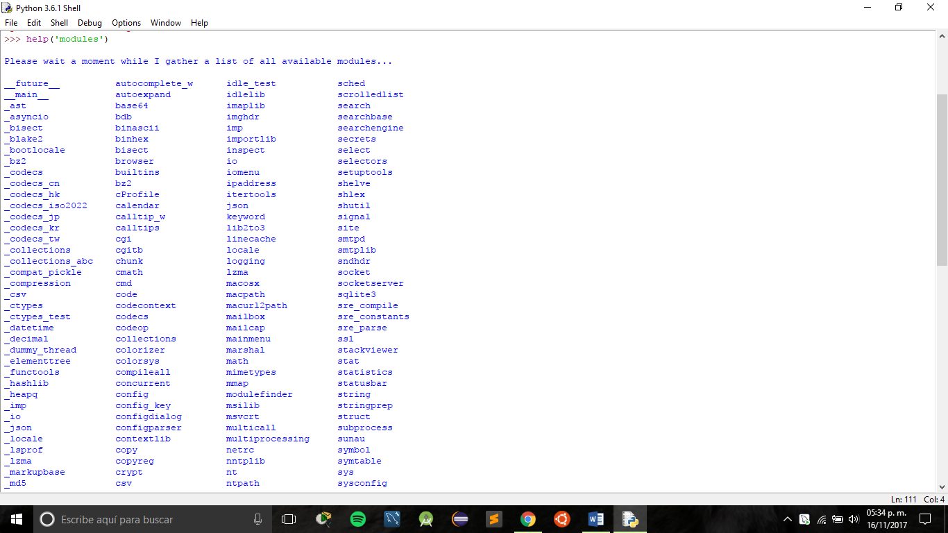

Para validar mis módulos guardados que puedo utilizar.

Función lambda

